中国非公立医疗机构协会应聘申请表
应聘部门 |  |  |  | 应聘职位 |  |  |  |  |  |  | 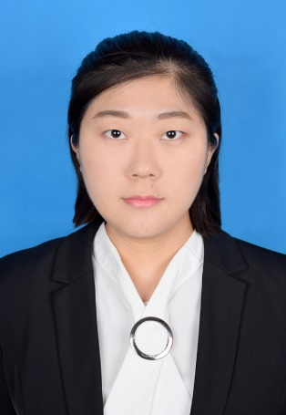  近期一寸照片
姓 名 |  |  | 性 别 |  |  | 出生年月日
政治面貌 |  |  | 民 族 |  |  | 职 称
身份证号 |  |  |  |  |  | 婚姻状况
手机号码 |  |  |  | 微 信
邮 箱 |  |  |  | 文化程度
户籍地址
现在住址
主要教育经历（本科及以上）
学校名称 |  |  | 专业 |  |  |  |  |  | 毕业时间 |  | 取得学位证书
主要培训经历及相关证书
培训时间 |  |  | 培训机构名称 |  | 培训内容 |  |  |  |  |  | 所获证书
主要工作经历
起止时间 |  |  | 单位名称 |  |  |  |  | 任职部门及职务 |  |  | 离职原因
本人奖励
情况
需要说明
的问题

申请人签名： 填写日期：

